
Dpto. INFORMÁTICA - I.E.S. PUERTO DE LA CRUZ
MÓDULO PROYECTO

C.F.G.S. Administración de Sistemas Informáticos en Red
MEIT

Autores:
Antonio Hernández Domínguez
Miriam Rodríguez Méndez

Miércoles 15 de junio 2016

Tutor:
José Antonio Acevedo Mesa
Índice
1. Introducción 1
1.1. Origen y contextualización 1
1.2. Objetivo del proyecto 2
2. Resumen global 3
2.1. Equipo Servidor 3
2.1.1. Hardware 3
2.1.2. Software 6
3. Instalación y configuración del servidor 7
3.1.Sistema Operativo 7
3.1.1. Instalación (Tarjeta micro SD) 7
3.1.2. Primer acceso y configuración 8
3.2. Servidor Nginx 11
3.3. Herramienta php-fpm 12
3.4. Servidor FTP 14
3.5. Motor MySQL 15
3.5.1. Base de datos 15
3.6. Repositorio y control de versiones GIT 18
4. Aplicación Web 20
4.1. Recursos utilizados 20
4.2. Configuración de la aplicación web 20
4.2.1. La capa del Modelo 21
4.2.2. La capa de la Vista 21
4.2.3. La capa del Controlador 25
4.3. Código PHP 25
5. Crear host en NO-IP 28
5.1. Abrir puertos (Router) 31
5.2. Comprobación acceso externo 32
6. Conclusiones 34

1. Introducción

1.1. Origen y contextualización
El nombre del proyecto o más bien de nuestra idea de empresa -sobre la que vamos a desarrollar nuestro proyecto final- es “MEIT” (“Meet Enterprise Information Technologies”). Hemos elegido este nombre con la intención de reflejar el tipo de actividad en la que se va centrar nuestra idea de negocio; la cual será la de hacer de ‘intermediaria’ entre todas aquéllas empresas, negocios, freelancers, autónomos... y un largo etcétera, que quieran adentrarse dentro del mundo online y deseen disponer de un asesoramiento informático total, en el que se proceda de forma rápida y con precios/productos adaptados a cada situación y/o cliente.
Empezando por “Meet Enterprise”, no cabe duda que la propia traducción ya nos dice que nuestra empresa será, en cierto modo, el punto en el que converjan nuestros clientes (con sus necesidades) y nosotros (junto con nuestros proveedores); y las soluciones que les proporcionaremos a éstos.
Y qué decir de “IT” o “Information Technologies”...simplemente enmarcamos ese punto de convergencia del que hablamos antes en un sector específico, el de la informática y las ciencias de la información.
Visto el nombre y la idea de nuestro proyecto, deseamos que a partir de aquí el desarrollo del mismo sea, como poco, un proyecto interesante en el que podamos englobar todo lo que, con mucha ilusión y esmero, hemos aprendido durante estos 2 cursos.

1.2. Objetivo del proyecto
El objetivo de este proyecto es recopilar todo lo aprendido durante el ciclo y plasmar todo ese conocimiento en un único trabajo. Por ello, partimos de la creación de una empresa, en la que se hará uso de un servidor, en el que pasaremos a montar, cablear y configurar; de manera que queden cubiertas todas las necesidades que se puedan dar y todo aquéllo que sea indispensable para su correcto funcionamiento.
Éste servidor alojará:
- Una aplicación web con la que poder destacar en internet; con la que los clientes interactuarán y donde la empresa podrá publicitarse y vender sus productos.
- Con base en esta idea, se nos presentan las siguientes necesidades:
- Disponer de un equipo (hardware) ha emplear como servidor.
- Disponer de una conexión a internet y un router asociado a la misma (proveedor ISP).
- Disponer del cableado necesario.
- Y desde la parte de software necesitamos:
- Un sistema operativo ligero y adecuado al hardware del que dispongamos y al software a implementar.
- Un servidor HTTP con los módulos correspondientes (php, mysql...).
- Un servicio SSH para poder administrar desde remoto el equipo.
- Un servicio FTP para poder subir/bajar archivos de forma remota y sencilla.
- Un controlador de versiones y su respectivo repositorio con el cual poder desarrollar dicha aplicación web de manera rápida, óptima y segura.
- Un motor de base de datos.

2. Resumen global
Teniendo en cuenta las necesidades explicadas en el apartado anterior, el proyecto se va a dividir en diferentes fases o partes, relacionadas entre sí, cada una de estas partes será esencial para que el conjunto funcione como uno solo. A continuación resumiremos las principales partes en las que trabajaremos:

2.1. Equipo Servidor

2.1.1. Hardware
El hardware del que nos vamos a servir será:
- Una Raspberry Pi 2 Model B, cuyas especificaciones son las siguientes:
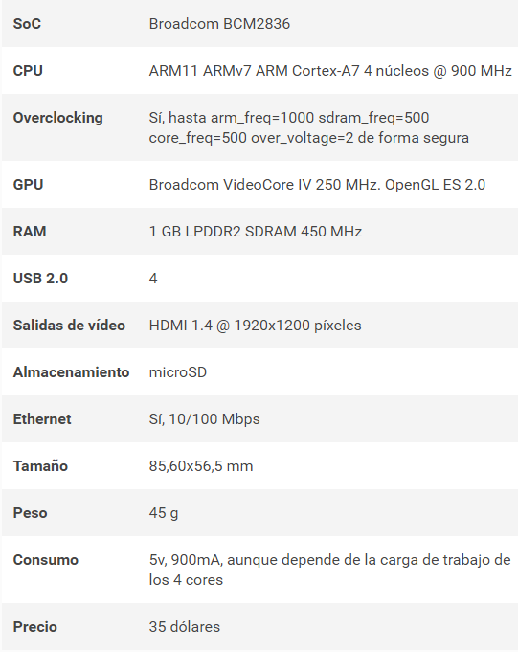
- Un cable ethernet o par trenzado UTP de categoría 5e (Gigabit Ethernet).
- Una tarjeta micro SD con 16 gigabytes de almacenamiento.
- Un transformador (fuente de alimentación) de 2.1 amperios salida USB.
- Un adaptador USB/802.11n para conexiones inalámbricas.
- Una “powerbank” con 13.000 amperios de capacidad y una salida de 2.1 amperios.
- Una caja para la Raspberry con ventilador/disipador de calor acoplado, que irá conectado a los pines GPIO 04 (DC Power 5v) y 06 (Ground).
- Un router con conexión a internet (Proveedor ISP).
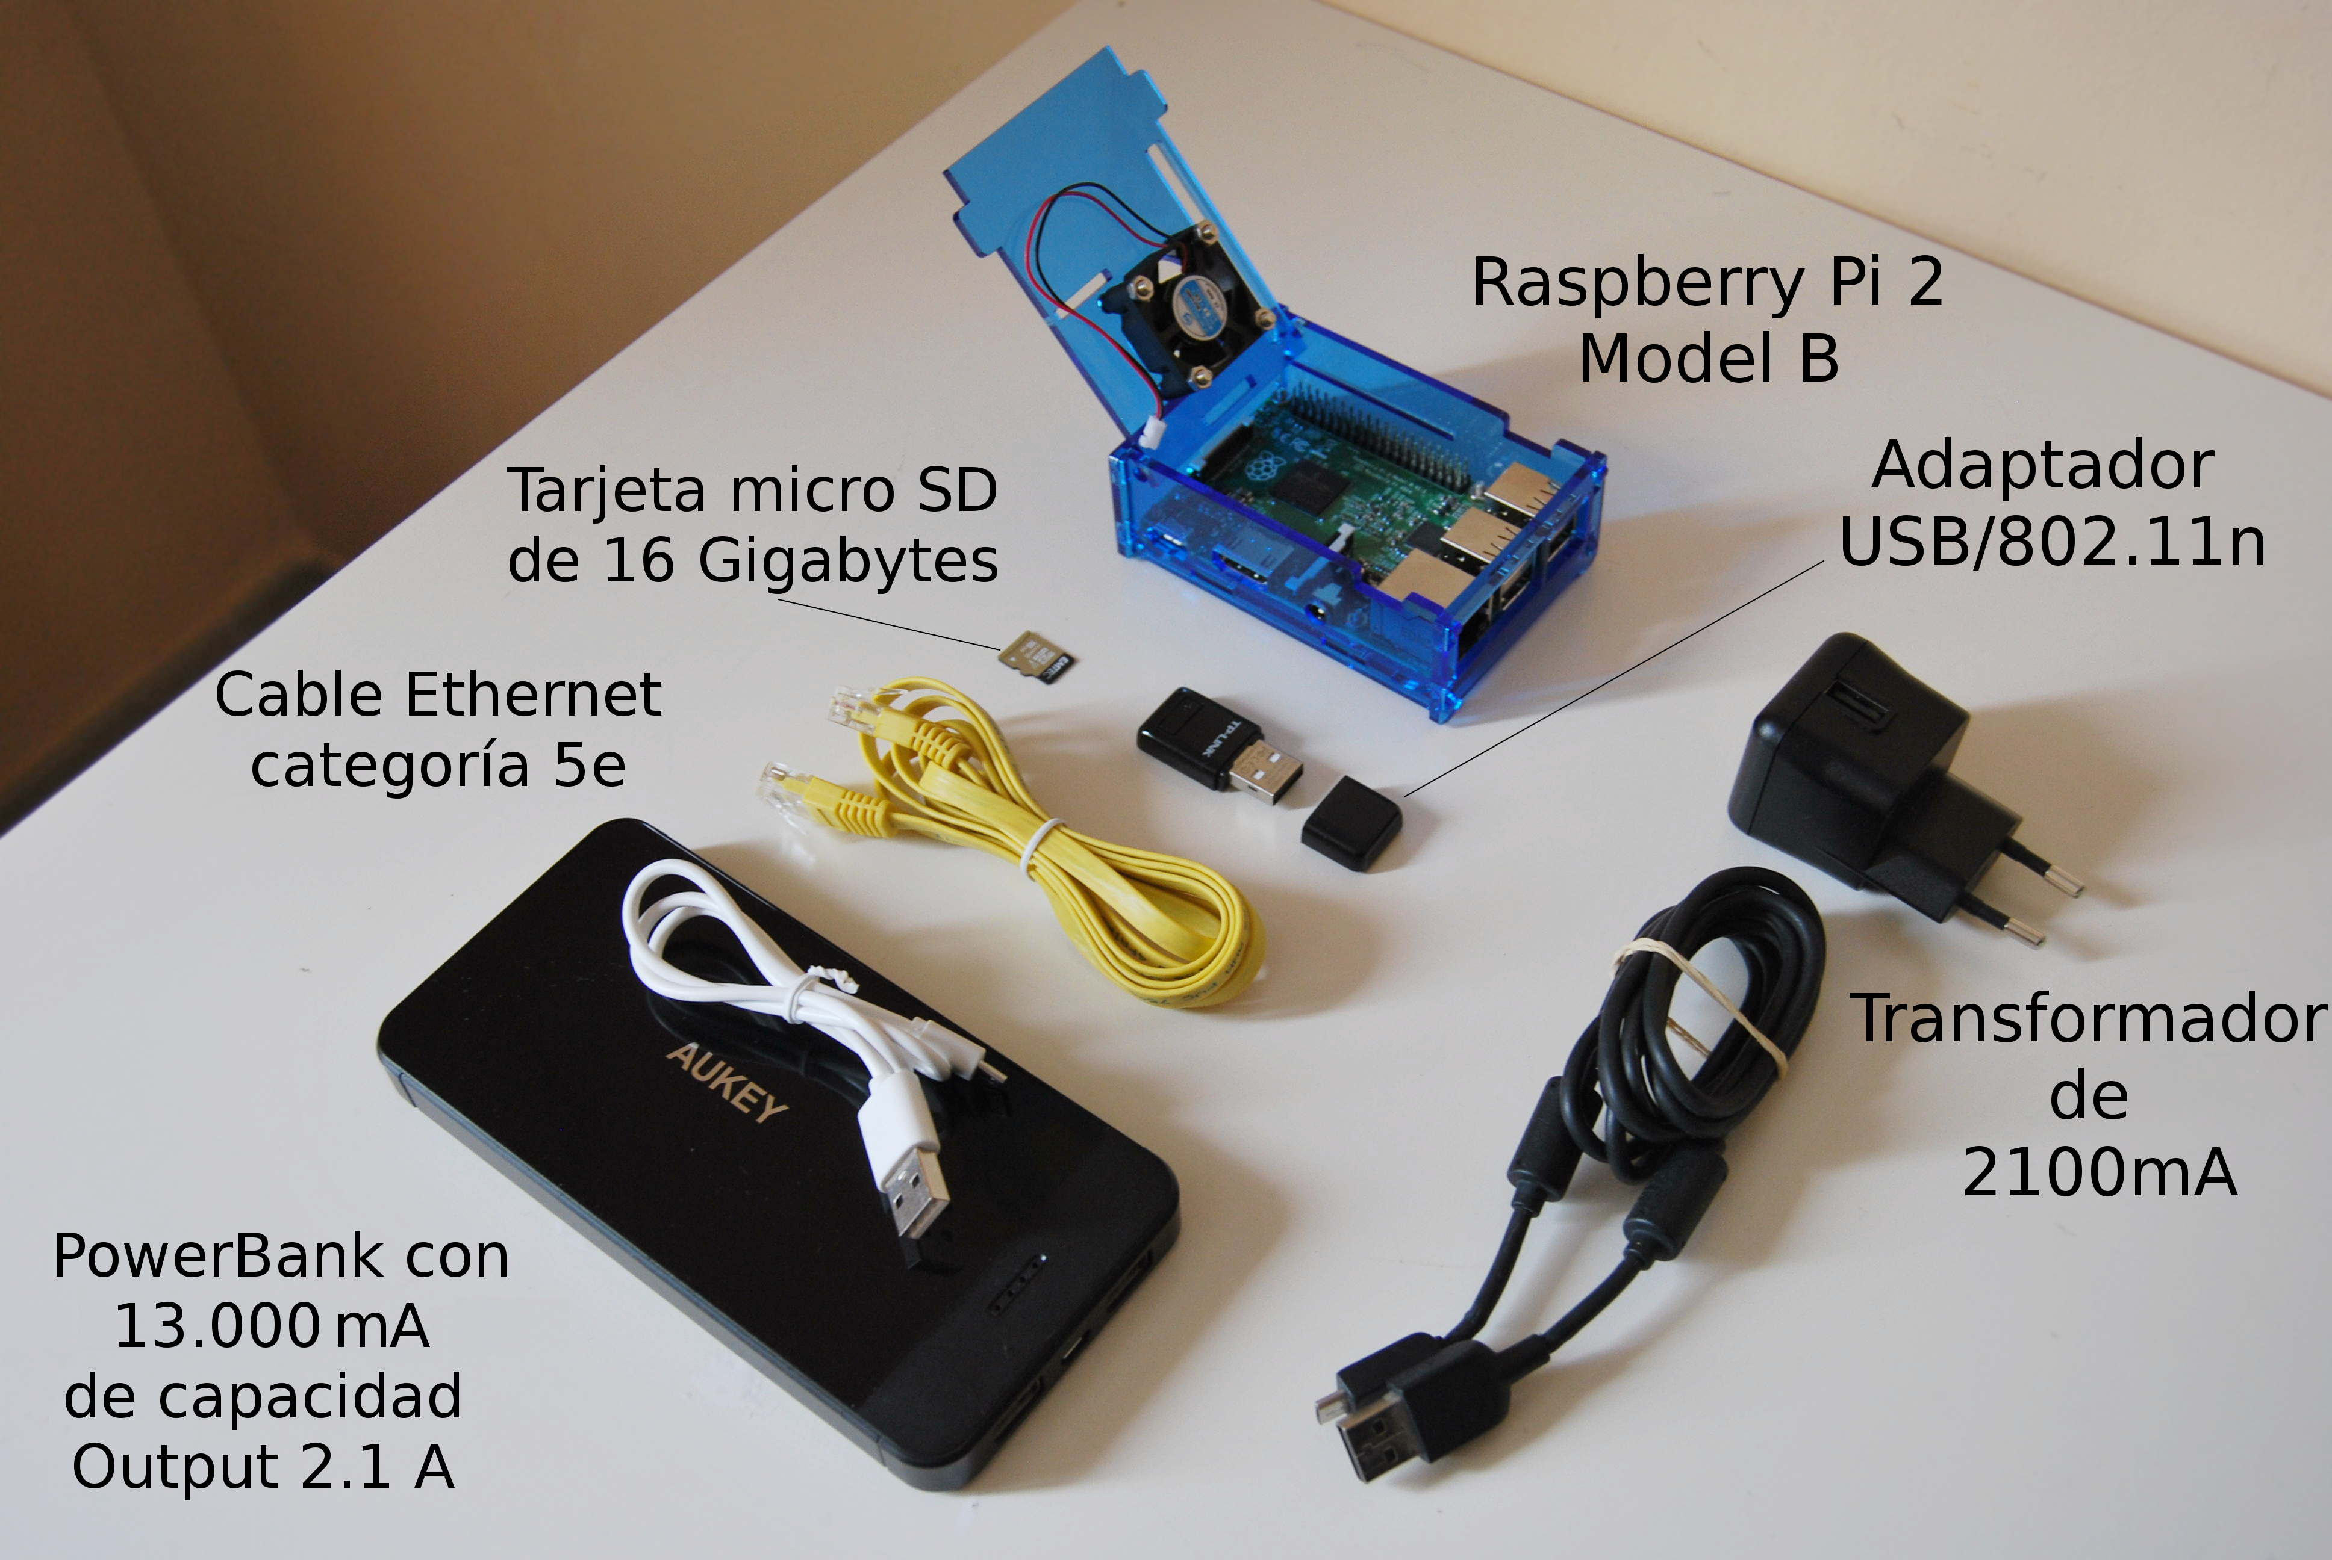
La elección de este hardware se debe a su bajo coste, su rápida implementación y su gran versatilidad a la hora de ponerlo en marcha. Hemos decidido disponer, además del cableado para llevar a cabo una instalación fija, de un adaptador USB para realizar conexiones inalámbricas que cumpliera el estándar 802.11n (wifi) y una fuente de alimentación externa (no cableada de manera fija al suministro eléctrico) para así explotar un poco más el tamaño del que será nuestro servidor y su posicionamiento dentro de un espacio
específico.
Otro motivo por el cual hemos decidido conectarle una batería externa como fuente de alimentación es para que nuestro servidor no se apague en caso de que se produzca un apagón; con lo que ésta tendría unas 13.000mAh/900mAh = 14.44 horas de uso hasta que se agotase la batería; dependiendo también del uso que hagamos de la misma y el consumo mayor o menor de sus núcleos.
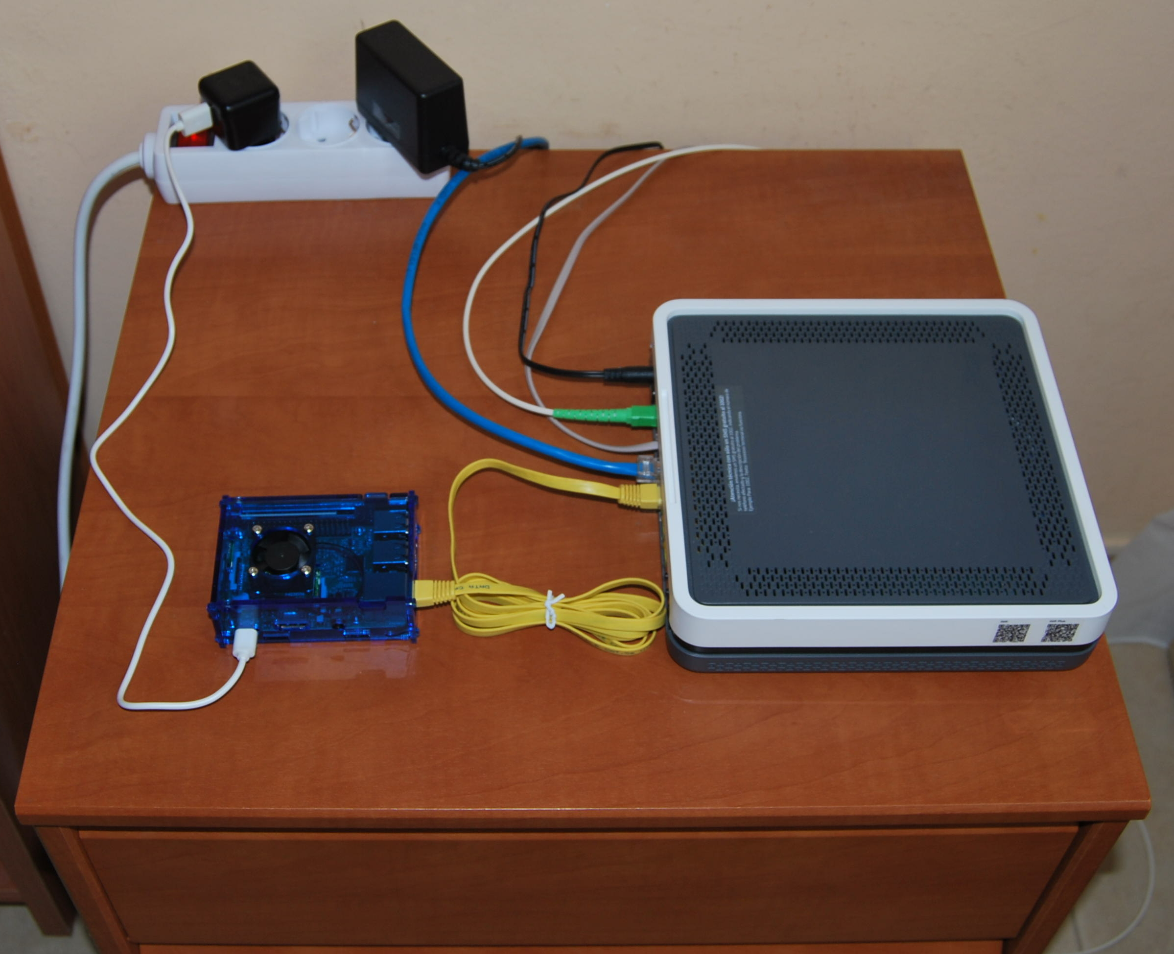
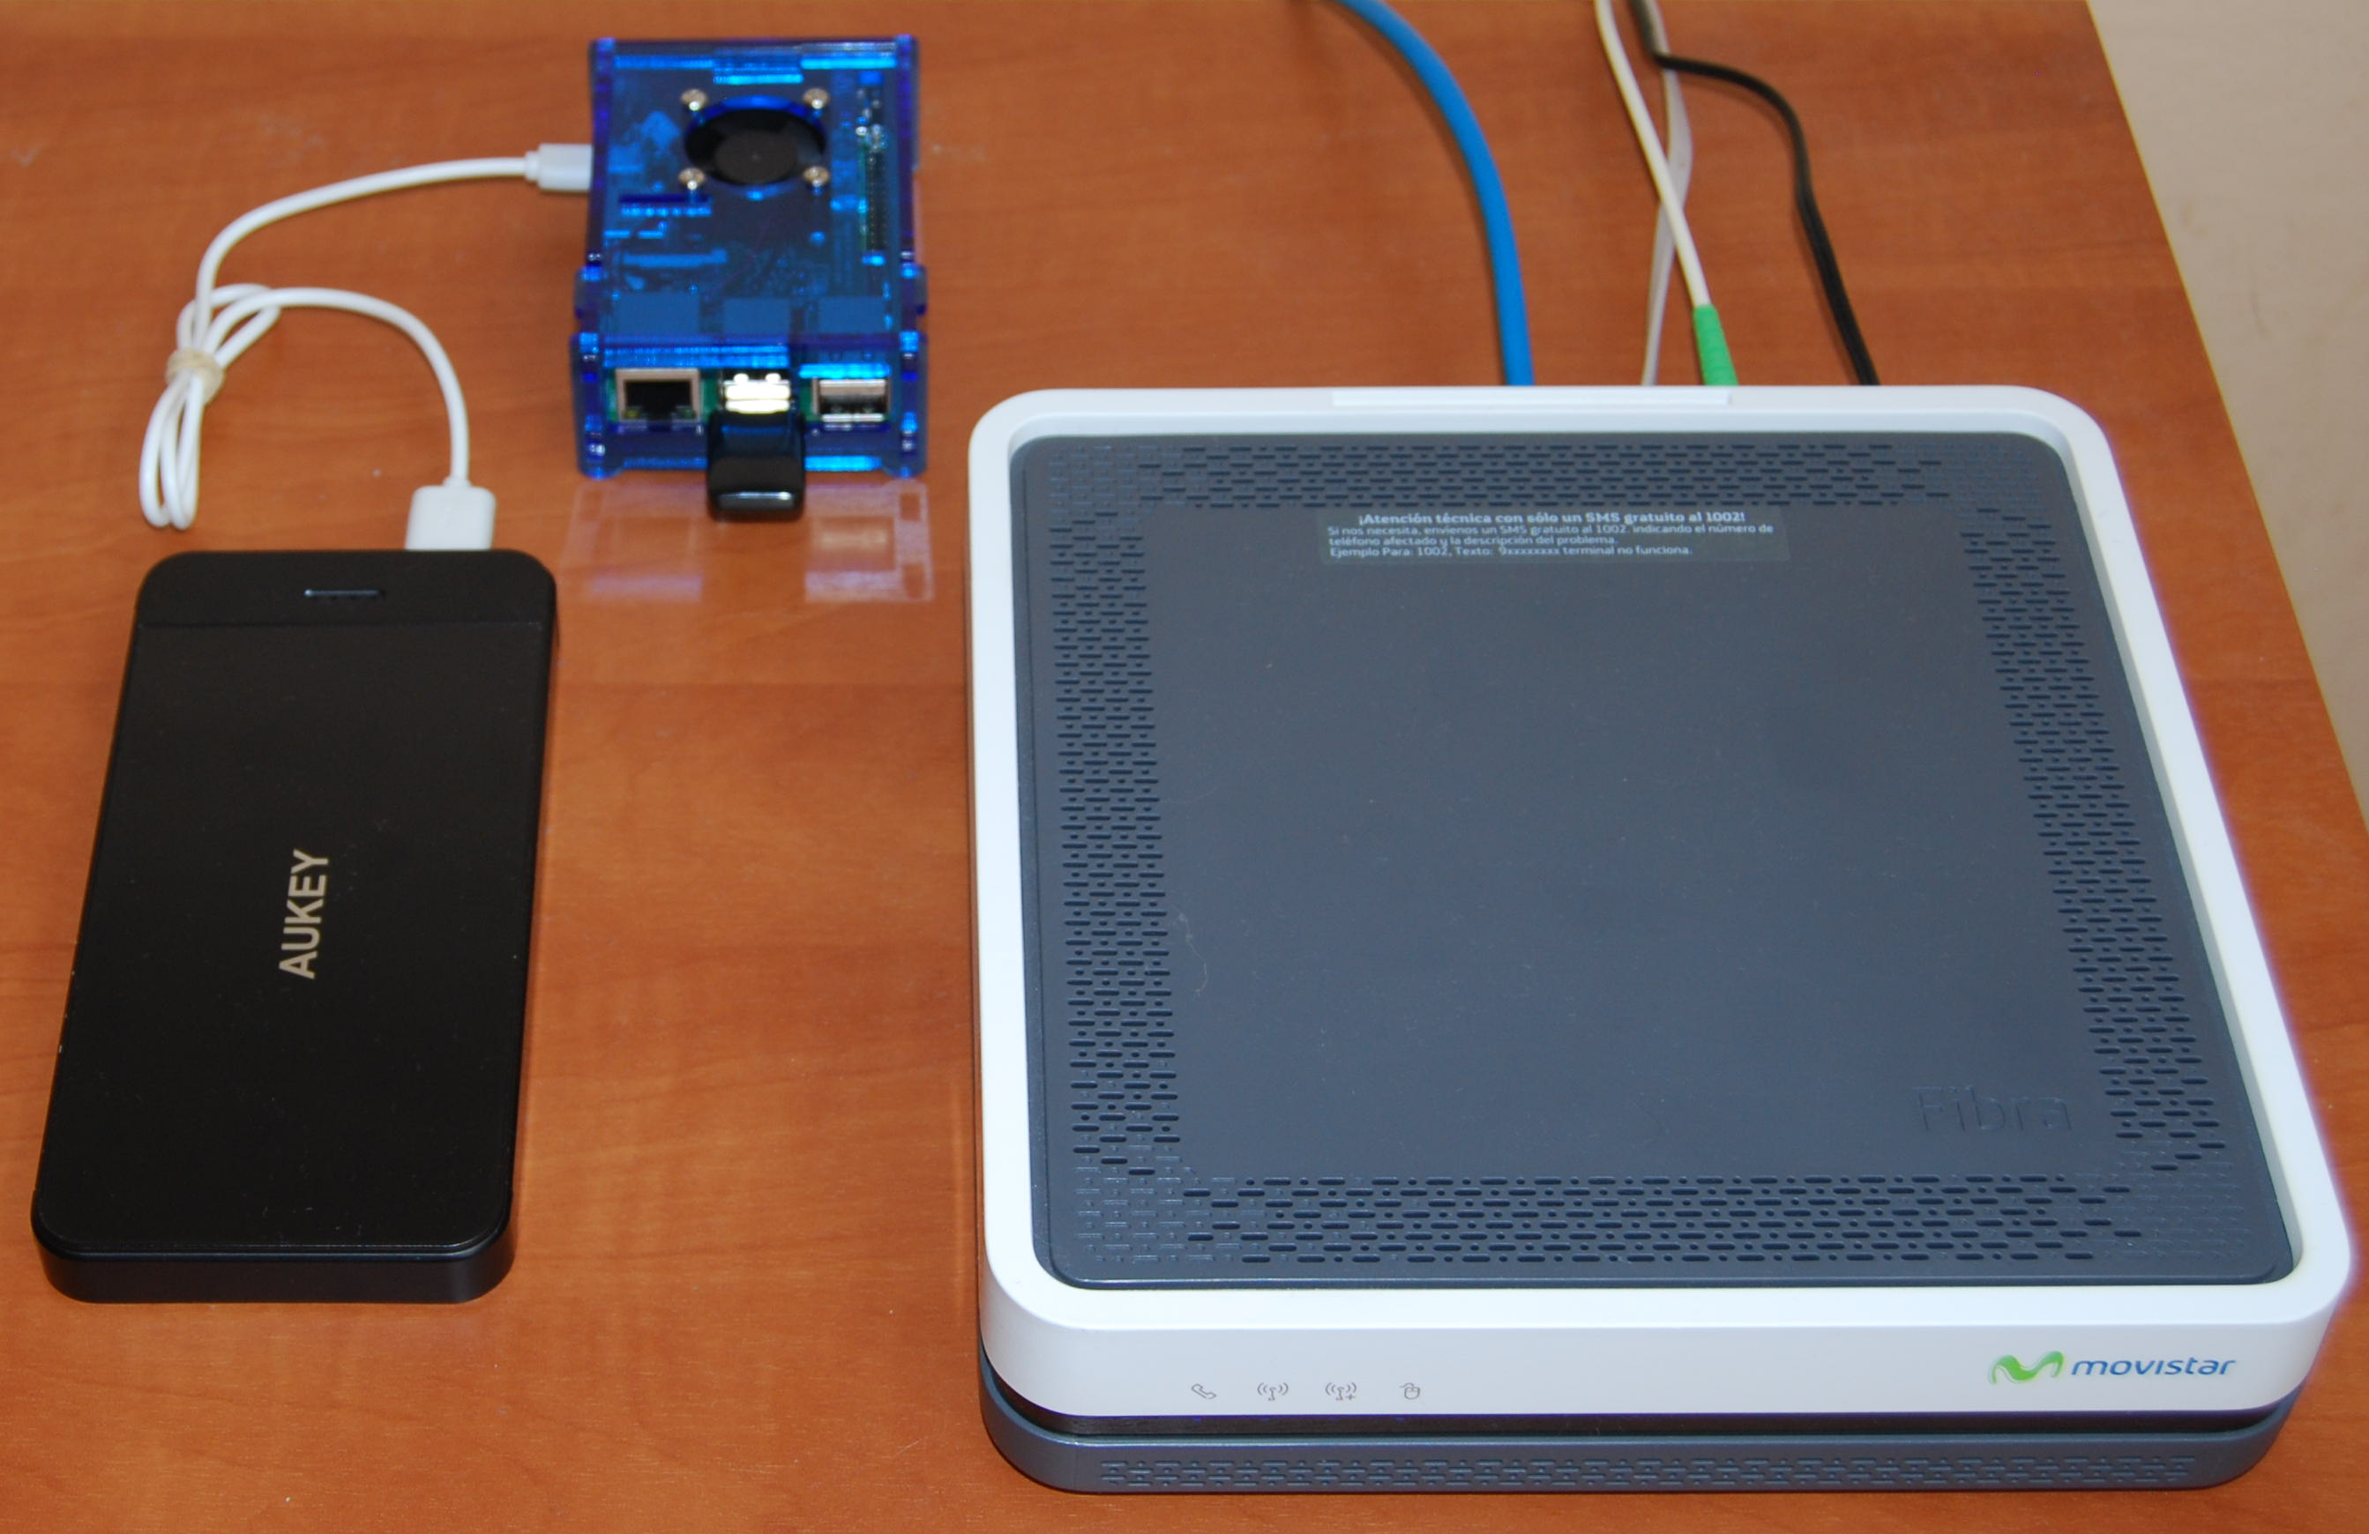

2.1.2. Software
Visto el hardware que vamos a usar, vamos ahora a resumir brevemente el software que implementaremos en nuestro servidor para cumplir con los objetivos que nos hemos propuesto:
- El sistema operativo ha instalar como base de nuestro servidor será “Raspbian GNU/Linux 8.0 (jessie)” sin entorno gráfico, puesto que queremos que el sistema sea lo más óptimo posible.
- Implementaremos un servidor HTTP “Nginx”. La decisión de decantarnos por éste servidor frente a otros como por ejemplo “Apache”, es por su bajo consumo de recursos.
- Para poder interpretar código php, instalaremos otra herramienta de la que se servirá Nginx para tal fin; “php5-fpm”.
- Un motor de bases de datos “MySQL”.
- Para las conexiones remotas haremos uso del protocolo SSH, instalando así el paquete “Openssh-server”. Que en este caso viene por defecto en el sistema.
- Como servidor FTP instalaremos el paquete “vsftpd”.
- Para nuestro repositorio local, instalaremos el software controlador de versiones “GIT” (git—core).
- Un host en NO-IP para poder acceder fácilmente desde el exterior al servidor.
La instalación y configuración de éste software se encuentra detallada en los siguientes apartados.

3. Instalación y configuración del servidor

3.1.Sistema Operativo

3.1.1. Instalación (Tarjeta micro SD)
Desde la página oficial de Raspberry descargamos la imagen del sistema operativo “Raspbian Jessie Lite”.
Una vez descargado, insertamos nuestra tarjeta micro SD en el equipo desde el cual la vamos a formatear para luego grabar la imagen del sistema en la misma.
Para ello, y puesto que el equipo que vamos a emplear para grabar la imagen es un Windows 10, vamos a hacer uso del software “Win32DiskImager”. Iniciamos la aplicación como administrador, seleccionamos la imagen que nos hemos descargado y la letra asignada a nuestra tarjeta y hacemos click en “write”.
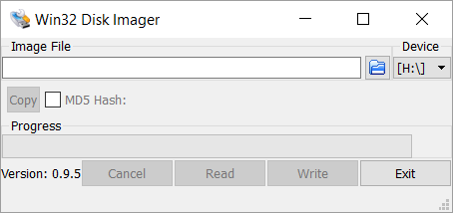

Extraemos la tarjeta en modo seguro y la insertamos en la ranura correspondiente de nuestra Raspberry para arrancar, a posteriori, nuestro servidor.

3.1.2. Primer acceso y configuración
Dado que no disponemos de entorno gráfico, para poder conectarnos a la Raspberry y proceder a su configuración tendremos que hacerlo mediante acceso remoto. Para ésto, vamos a hacer uso del protocolo SSH. Raspbian ya viene con el servidor SSH instalado por lo que sólo tendremos que conocer la dirección IP de nuestro servidor para poder conectarnos.
Para descubrir la IP que le ha asignado el router de forma dinámica a nuestro servidor emplearemos la herramienta “NMAP” haciendo peticiones de ping a todos los hosts de la red en busca de dicha IP.
El comando sería: “nmap -sn 192.168.1.0/24”:
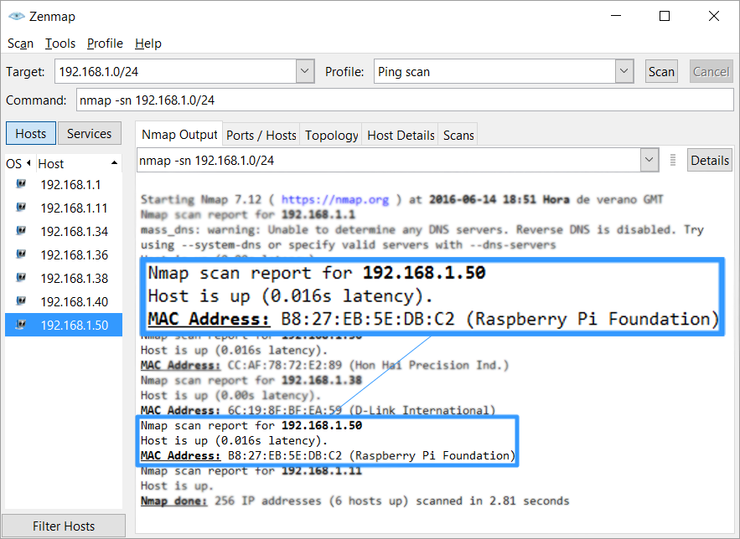
Haciendo uso de la herramienta para conexiones remotas “PuTTY”, y conociendo la IP asignada a nuestro servidor, realizamos la conexión:
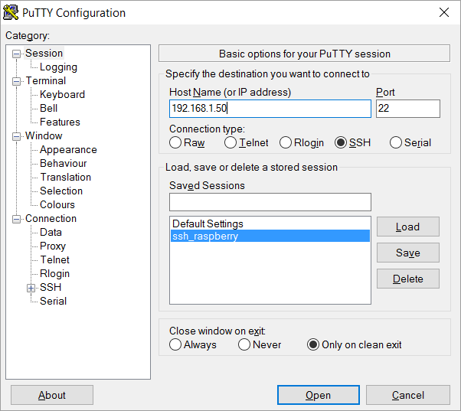

Se intercambiarán las claves pública/privada y posteriormente se nos abrirá la terminal con el inicio de sesión en el que especificaremos el usuario por defecto “PI”, cuya contraseña es “raspberry”:
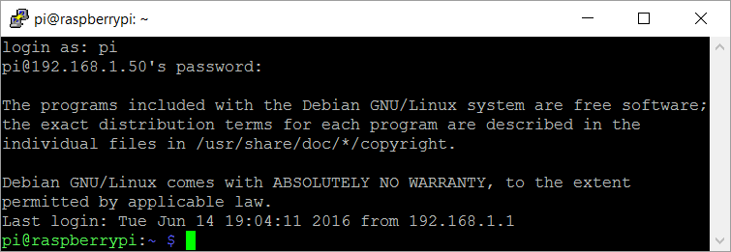
Lo siguiente es ejecutar el comando “raspi-config” con permisos de sudo, este comando despliega un menú en consola con distintas opciones, ahora simplemente seguimos las indicaciones del asistente “raspi-config” y con esto ya tenemos nuestra distribución Raspbian.
Para terminar, vamos a configurar la interfaz de red nuestro servidor (Raspberry Pi) para que tome una misma dirección IP -o dirección estática- y así poder conectarnos, establecer reglas, abrir puertos, etc.… sin tener que modificar dichas configuraciones cada vez que el router le asigne una ip diferente.
Para ello, modificamos el fichero “/etc/network/interfaces” y añadimos las siguientes líneas:
auto eth0
iface lo inet loopback
iface eth0 inet static
address 192.168.1.50
netmask 255.255.255.0
gateway 192.168.1.1
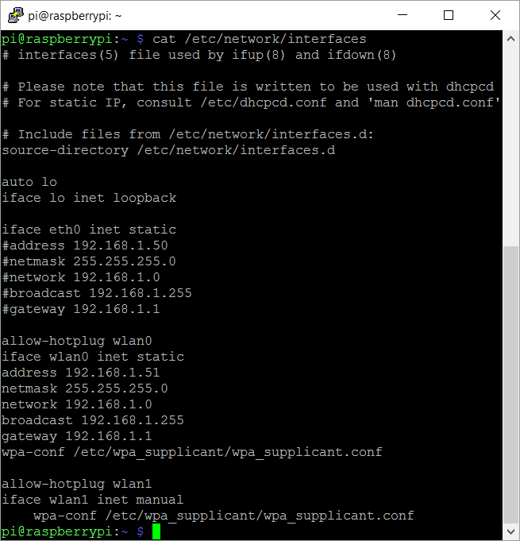

3.2. Servidor Nginx
Para instalar el servidor http “Nginx”, abrimos una consola y lanzamos el comando “sudo apt-get install nginx”. Una vez que termine, comprobamos que está en funcionamiento accediendo a él a través de nuestro navegador o haciendo uso del comando “service nginx status”:
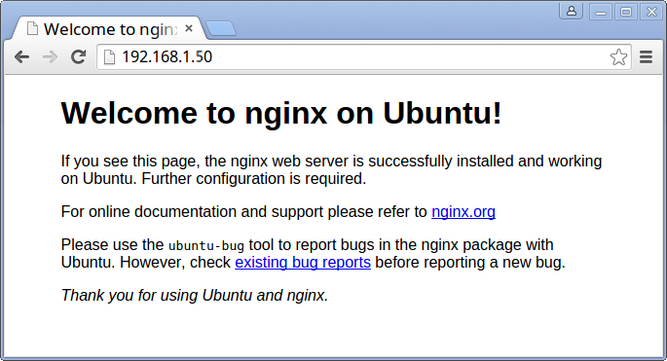
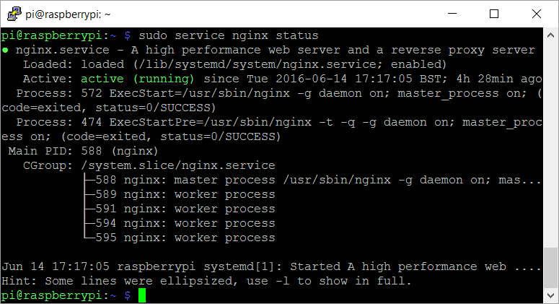

3.3. Herramienta php-fpm
En lugar de instalar php5, instalaremos php5-fpm (FastCGI Process Manager), una implementación alternativa con algunas características adicionales. Si no podemos instalarlo lanzando el comando “sudo apt-get install php5-fpm” desde repositorios, podemos agregarlo a mano al sources.list:
deb http://packages.dotdeb.org stable all
deb-src http://packages.dotdeb.org stable all

Luego actualizamos el repositorio y lanzamos el comando que instale “php5-fpm” junto con los módulos necesarios para hacer uso del motor mysql, entre otros:
sudo apt-get update
sudo apt-get install php5-cli php5-suhosin php5-fpm php5-cgi php5-mysql

Y finalmente iniciamos el servicio con:
sudo service php5-fpm start
Ahora probaremos que php funciona bajo nginx, para ello es necesario modificar ligeramente el archivo nginx.conf. Concretamente, en el bloque http hay que añadir index.php a la directiva index, para que quede index index.php index.html index.htm.
A su vez, necesitamos crear la comunicación entre nginx y php mediante un socket, para ello añadimos lo siguiente en el bloque http:
upstream php {
server unix://var/run/php-fpm.socket;
}
Luego, dentro del bloque server, añadimos una regla que permita manejar los archivos php:
location ~ \.php$ {
include fastcgi_params;
fastcgi_index index.php;
fastcgi_param SCRIPT_FILENAME $document_root$fastcgi_script_name;
fastcgi_pass php;
}
Una última modificación al archivo /etc/php5/fpm/pool.d/www.conf y agregamos la línea listen = /var/run/php-fpm.socket.

3.4. Servidor FTP
Para implementar un servidor FTP vamos a descargar e instalar el paquete “vsftpd” con el comando “sudo apt-get install vsftpd”. Una vez instalado, editamos el siguiente archivo de configuración:
sudo nano /etc/vsftpd.conf
Descomentamos las siguientes líneas para permitir la escritura de archivos a los usuarios de la Raspberry Pi.
local_enable=YES
write_enable=YES
Y por último reiniciamos el servicio:
sudo service vsftpd restart
Desde un cliente FTP como “Filezilla” vemos que podemos acceder al servidor FTP:
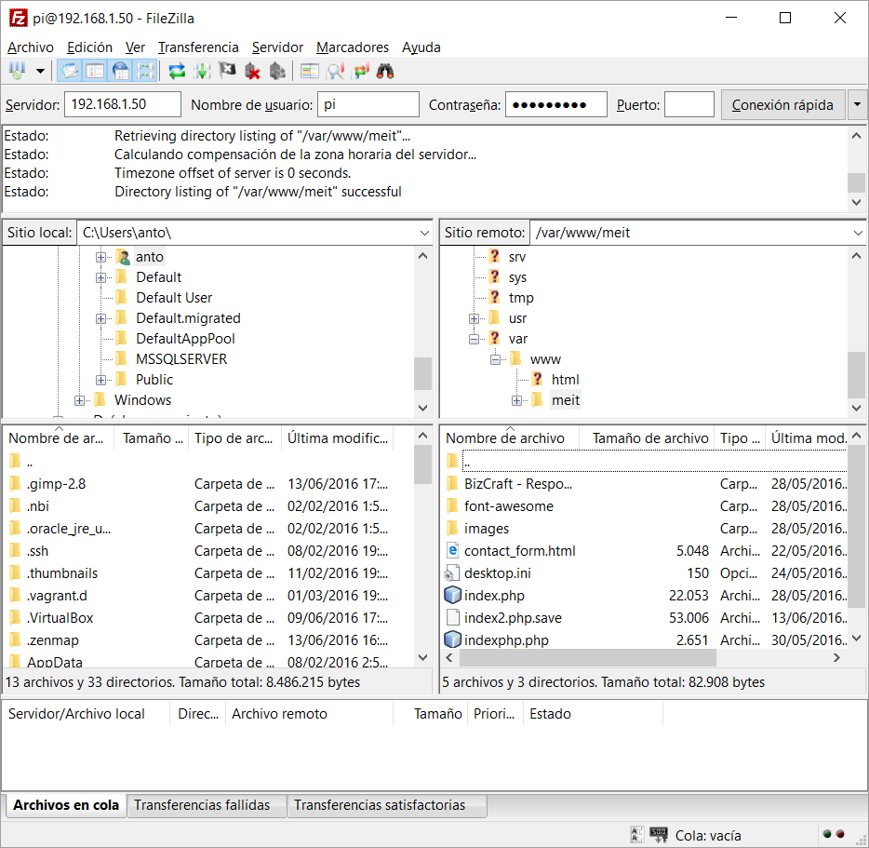

3.5. Motor MySQL
Para el almacenamiento, gestión y administración de la información que va recopilar nuestro servidor de cara a la aplicación web y a los usuarios que hagan uso de la misma; vamos a implementar un motor de base de datos MySQL.
Desde una terminal lanzamos el comando “sudo apt-get install mysql-server”, cuando nos pida crear un usuario y clave lo rellenamos y terminamos la instalación.

3.5.1. Base de datos
Crearemos una base de datos que almacenará información relacionada con usuarios, servicios y proveedores. Haremos uso de ella a parte de para guardar datos, para gestionar la página web. Contará con siete tablas en principio, cinco de estas tablas estarán relacionadas entre sí, y almacenarán datos de clientes, usuarios, proveedores, pagos y servicios.
Necesitamos crear otras dos tablas individuales, simplemente para llevar cuenta de datos relevantes para el servidor, tales como bajas de usuarios y de servicios.
La base de datos que vamos a utilizar se llama ‘meit’, consta de 7 tablas de las cuales 5 están relacionadas entre sí, como ya se explicó anteriormente, hemos creado 2 tablas para llevar cuenta de los servicios y usuarios que se contraten o revoquen desde el principio, dichas tablas no tienen relación con ninguna otra. A continuación pasamos a explicar cada tabla individualmente.
- Tabla Clientes: la tabla clientes cuenta con once campos, de los cuales ‘código’ hará la función de clave primaria, y tanto ‘nombreusuario’ como ‘codigoproveedor’ serán claves foráneas.
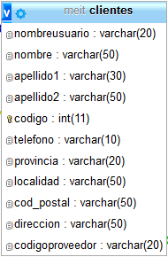
Hemos incorporado también otros campos básicos a la hora de definir un cliente, como son ‘nombre’, ‘apellido1’, ‘apellido2’, ‘telefono’, ‘provincia’ ‘localidad’, ‘cod_postal’ y ‘dirección’. El campo ‘nombreusuario’ lo utilizamos para unir las tablas clientes y usuarios, es necesario a la hora deregistrar nuevos usuarios en la aplicación web, para que una vez registrado y logueado, sea el propio usuario el que rellene los campos de cliente en su pestaña ‘Perfil’. El campo ‘codigoproveedor’ lo utilizamos para unir las tablas clientes y proveedores, con esto conseguimos que un cliente pueda tener varios proveedores.

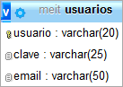
- Tabla Usuarios: la tabla usuarios cuenta con tres campos, ‘usuario’ será la clave primaria, y los campos restantes ‘clave’ y ‘email’ son necesarios para el registro o login de los usuarios en la aplicación web.

- Tabla Servicios: la tabla servicios cuenta con cinco campos, de los cuales ‘codigo’ es la clave primaria, y tanto ‘usuario’ como ‘codigoproveedor’ son claves foráneas, con esto conseguimos que un mismo servicio tenga diferentes proveedores y que varios usuarios lo puedan contratar.
- Los dos campos restantes son para describir mejor los servicios, ‘nombre’ y ‘precio’ hacen la función de definir el nombre del servicio y el precio del mismo.
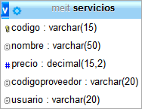

- Tabla Proveedores: la tabla proveedores consta de cinco campos, ‘codigo’ es la clave primaria, y el resto de los campos describen mejor el proveedor, como son ‘nombre’, ‘direccion’, ‘telefono’ y ‘pais’.
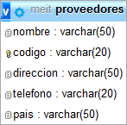

- Tabla Servicios_baja y Usuarios_baja: estas dos tablas son esencialmente informativas, para que los administradores lleven cuenta de los usuarios que se han registrado y dado de baja en la aplicación y los servicios que se han contratado o revocado.
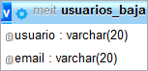
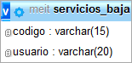

3.6. Repositorio y control de versiones GIT
La idea es que en desarrollo (on-line) nunca se debe editar nada, se debe hacer en local y sólo subir los cambios cuando realmente esté todo listo. Esto lo podemos hacer muy cómodamente creando un repositorio dentro de nuestra Raspberry Pi.
Antes de nada, si no lo tenemos ya, instalamos Git:
sudo apt-get install git-core
Creamos un directorio dentro del home y generamos un repositorio vacío:
cd /home/git/
mkdir miweb.git
cd miweb.git
git init --bare

Ya tenemos nuestro repositorio creado, ahora vamos a hacer que se publiquen directamente los cambios a la raíz del servidor (que estará en “/var/www/meit”).
cd /hooks/
sudo nano post-receive
Y añadimos lo siguiente:
#!/bin/sh
GIT_WORK_TREE=/var/www git checkout -f

Nos aseguramos que tenga los permisos correspondientes:
chmod +x post-receive
Ahora solamente tendremos que añadir el repositorio a nuestro gestor Git local:
git remote add production git@urldelserver.com:miweb.git
git push production +master:refs/heads/master
De aquí en adelante los cambios los haremos en nuestro ordenador, y publicaremos nuestra web haciendo push de los cambios.
En caso de querer partir de datos ya alojados en un directorio en concreto, (como por ejemplo código de una web, etc..) y cuyos ficheros queremos convertirlos en un repositorio; simplemente nos situamos en dicha carpeta y lanzamos el comando “git init” para que se creen los ficheros de nuestro repositorio.
Para que podamos trabajar con el directorio en el que hemos creado nuestro repositorio tenemos que editar el fichero “.git/config” y poner las siguientes líneas atendiendo a nuestra dirección ip y a la ruta de la carpeta que queremos emplear como “árbol de trabajo”:
[core]
repositoryformatversion = 0
filemode = false
bare = false
logallrefupdates = true
symlinks = false
ignorecase = true
hideDotFiles = dotGitOnly
[remote "origin"]
url = pi@192.168.1.50:/var/www/meit
fetch = +refs/heads/*:refs/remotes/origin/*
[branch "master"]
remote = origin
merge = refs/heads/master

4. Aplicación Web

4.1. Recursos utilizados
Para la realización de la aplicación, hemos utilizado un framework llamado Bootstrap, un framework “es un entorno o ambiente de trabajo para desarrollo; dependiendo del lenguaje normalmente integra componentes que facilitan el desarrollo de aplicaciones como el soporte de programa, bibliotecas, plantillas y más”. Como ya mencionamos con anterioridad, Bootstrap nos permite crear interfaces web con HTML, CSS y JavaScript, cuya particularidad es la capacidad que tiene para adaptar la interfaz del sitio web al tamaño del dispositivo en que se visualice.
Escogimos éste en concreto porque lo hemos utilizado en las empresas, y podremos sacar partido de las tareas que ya hayamos hecho. Nos hemos apoyado en una plantilla que hemos descargado y configurado a nuestro gusto.
Trabajamos con php para conectarnos y realizar consultas a la base de datos.

4.2. Configuración de la aplicación web
Para la elaboración de la aplicación web hemos utilizado un framework llamado Bootstrap, el cual hemos explicado anteriormente, y lenguaje php para la interacción con la base de datos.
Para explicar mejor la configuración de dicha aplicación nos basaremos en el Modelo - Vista - Controlador, el cual separa la aplicación en tres partes principales. A continuación se explica una petición MVC típica.

4.2.1. La capa del Modelo
El modelo representa la parte de la aplicación que implementa la lógica de negocio, esto significa que es responsable de la recuperación de datos, así como de su procesamiento, validación, asociación y cualquier otra tarea relativa a la manipulación de dichos datos.
Los objetos del modelo pueden ser considerados como la primera capa de la interacción con cualquier base de datos que podría estar usando la aplicación.
En nuestro caso se podría decir que el código php actuaría como modelo, ya que gracias a su interacción con la base de datos podemos acceder a datos o visualizarlos desde la aplicación.

4.2.2. La capa de la Vista
La vista hace una presentación de los datos del modelo estando separada de los objetos del modelo. Es responsable del uso de la información de la cual dispone para producir cualquier interfaz de presentación de cualquier petición que se presente.

Por ejemplo, como la capa de modelo devuelve un conjunto de datos, la vista los usaría para hacer una página HTML que los contenga.
Si nos centramos en nuestra aplicación, se podría decir que consta de cinco vistas diferentes, dependiendo de lo que el usuario desee visualizar. A continuación las describiremos una a una.

Vista principal o ‘index.php’: esta vista muestra la portada o inicio de nuestra aplicación web, presenta nuestra empresa, nuestro logo y nuestros servicios.
En la parte superior derecha se puede observar un barra de navegación creada para recorrer esta primera vista más fácilmente.
Si seleccionamos cualquier elemento de dicha barra nos llevará a la parte de la página que tenga asociada.
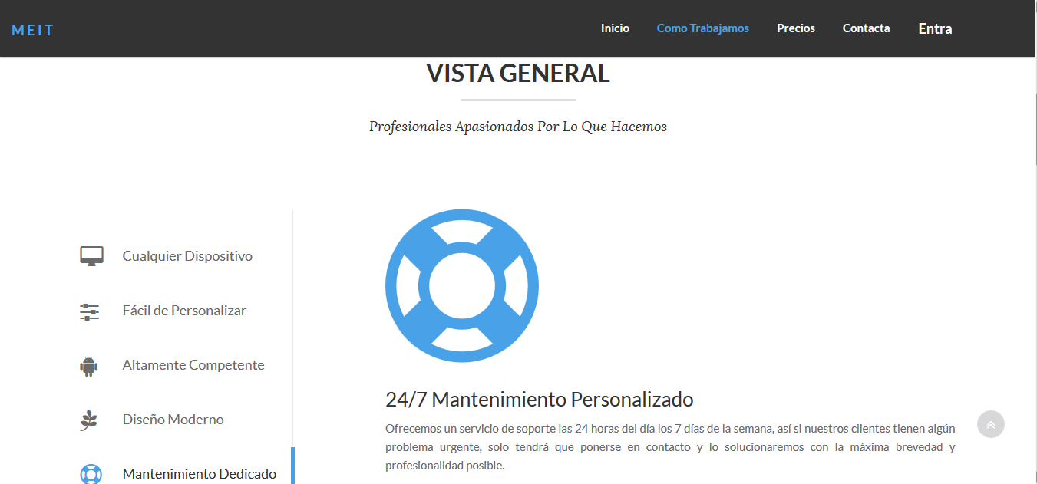

Vista de los usuarios: esta vista nos muestra un entorno preparado para los usuarios registrados en nuestra página, con la posibilidad de completar su registro rellenando datos personales y pudiendo volver a la vista anterior por medio un un botón.
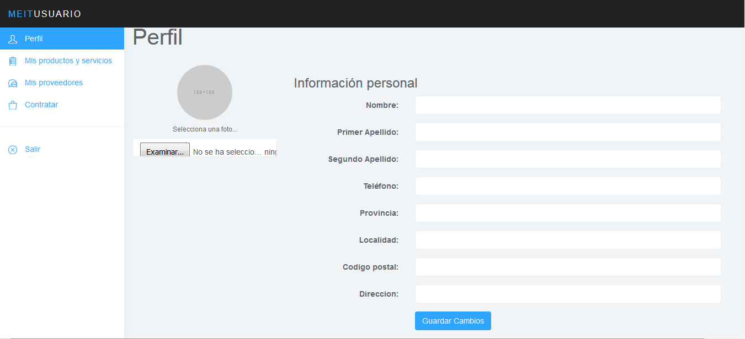

Vista productos y servicios: aquí nos encontramos con la visualización en pantalla de las compras realizadas por los clientes.
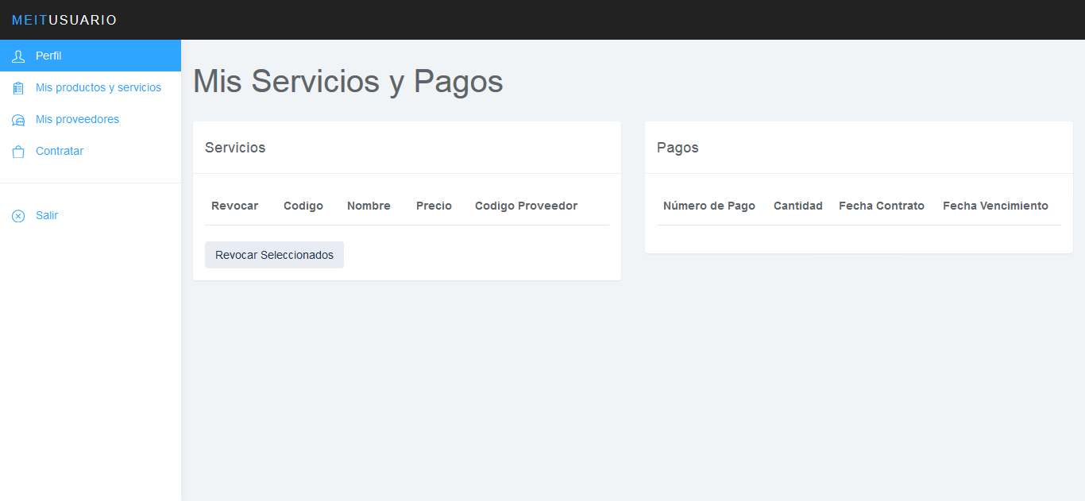

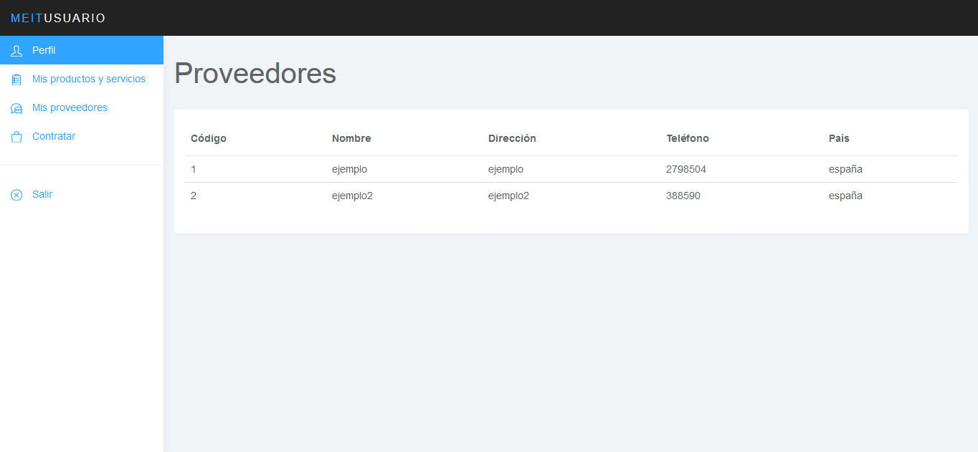
Vista proveedores: en esta vista veremos los proveedores de los servicios o productos que nuestros clientes tienen contratados, así el usuario puede llevar cuenta de todo.

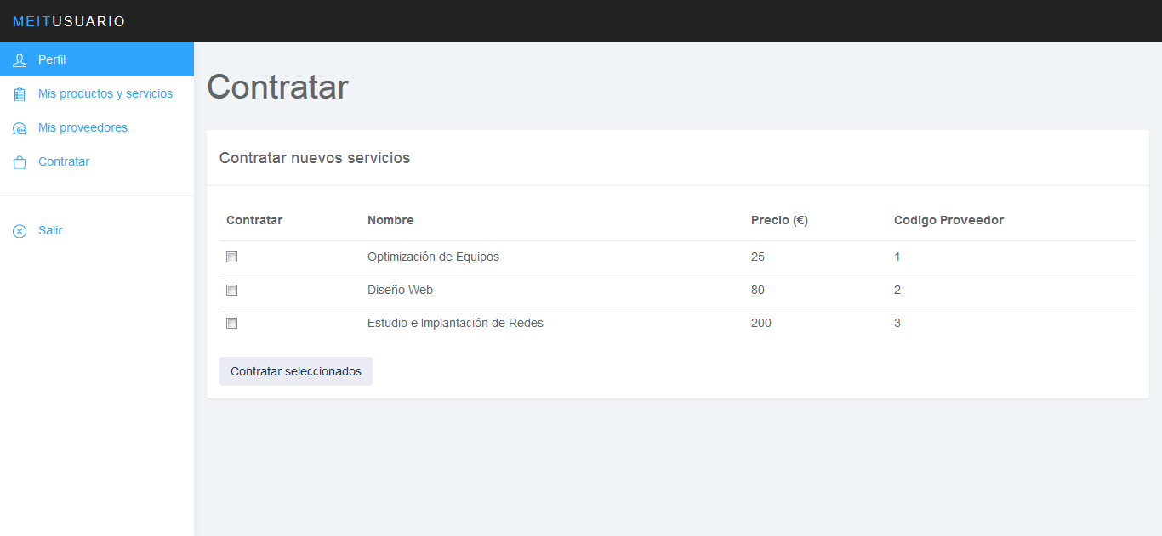
Vista Contratar: esta vista como bien describe su nombre, facilita a los usuarios la contratación de nuevos servicios.

4.2.3. La capa del Controlador
La capa del controlador gestiona las peticiones de los usuarios. Es responsable de responder la información solicitada con la ayuda tanto del modelo como de la vista.
En resumen, los controladores son como administradores cuidando que todos los recursos necesarios para completar una tarea se deleguen a los trabajadores más adecuados.

4.3. Código PHP
Hemos decidido trabajar con PHP para conectarnos y sacar información de la base de datos, ya que ha sido el lenguaje que más conocemos y el único con el que hemos trabajado en clase. Contamos con un index principal que contiene todo el código referente a login de usuarios ya registrados y registro de nuevos usuarios.
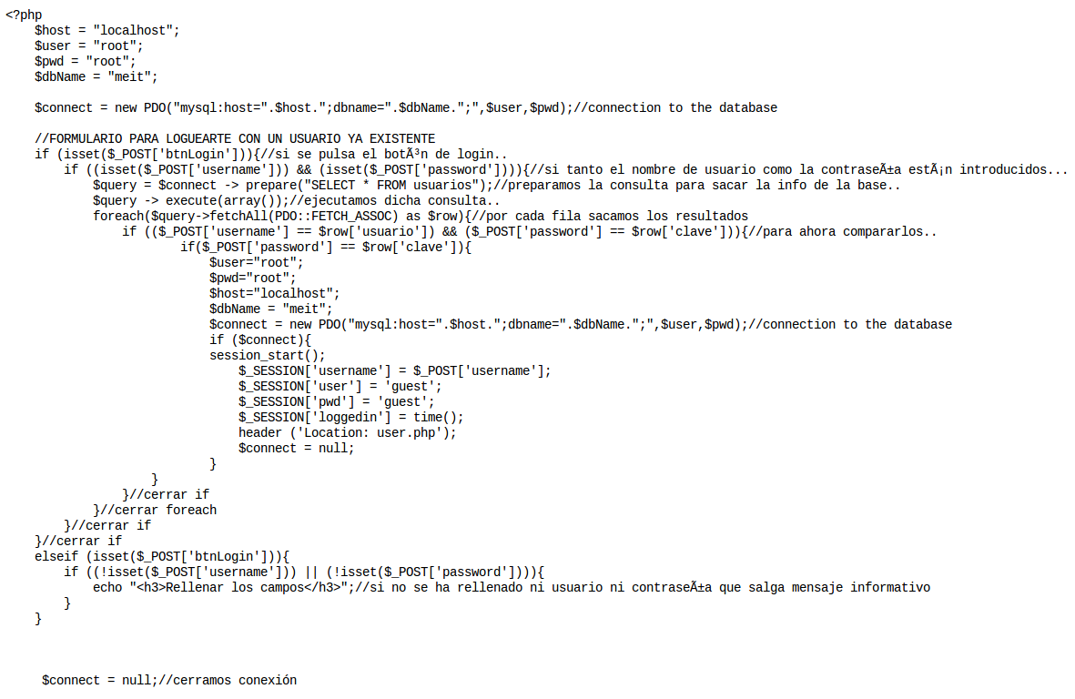

Aquí se muestra el código que se utiliza para loguear a usuarios ya existentes, es decir, que ya estén guardados en la base de datos.

Se puede apreciar como el tipo de conexión que utilizamos es diferente a la que hacíamos en clase, utilizamos PDO (“PHP Data Object”) que es una capa de abstracción de base de datos, con soporte para MySQL y otros sistemas gestores de bases de datos. Proporciona comandos preparados y otra serie de operaciones adaptadas al driver necesario. Se ha elegido esta manera de conectarnos a la base de datos porque así lo hemos visto en las empresas a las que hemos ido es más seguro, y porque abarca MySQL a parte de otros muchos sistemas gestores.

Conectarse por medio de PDO implica una sintaxis un tanto diferente pero muy sencilla: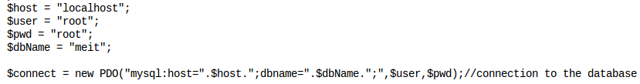

Para realizar consultas a la base de datos utilizamos la siguiente sintaxis, primero la preparamos para a continuación ejecutarla:

5. Crear host en NO-IP
Debido a que no disponemos de una dirección IP externa estática, dado que nuestro proveedor ISP nos proporciona una dinámica; necesitamos alguna manera de conocer la dirección IP de nuestro modem de banda ancha, para tener una dirección de acceso a nuestra red.
Existe el servicio de www.no-ip.com, que nos permite crear un dominio virtual (o si tenemos un nombre de dominio libre, lo pueden configurar también ahí), y este dominio virtual, asignarlo a una dirección IP donde esté conectado nuestro servidor. Entonces, el primer paso obligado, es ingresar en www.no-ip.com y crear una cuenta nueva, para escoger un subdominio de los varios que se tienen disponibles en dicho servicio.
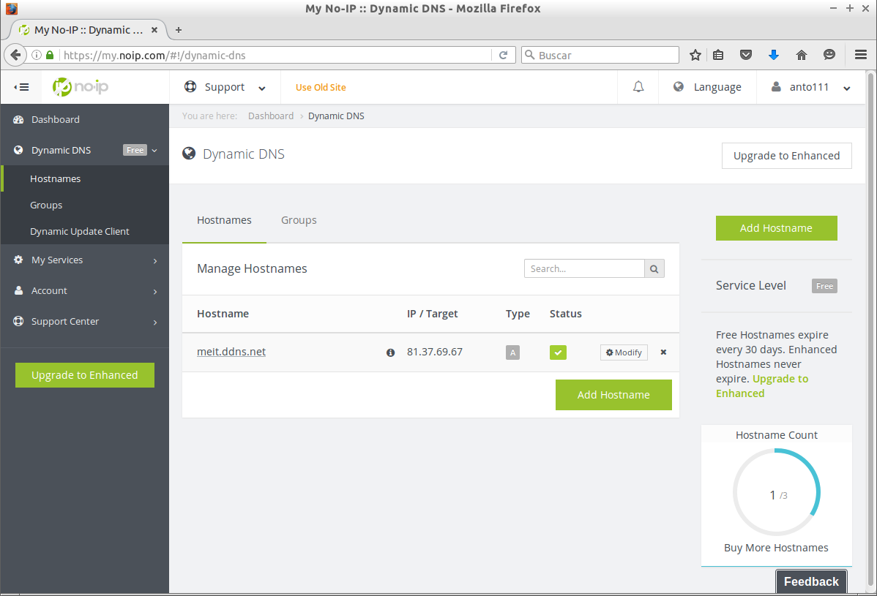
Una vez que hemos creado y configurado la cuenta, vamos a trabajar en nuestro Raspberry Pi. La idea es que periódicamente detecte la dirección IP pública a la que está conectado el modem, y la envíe al servicio no-ip para actualizar el dominio virtual. Para esto, debemos instalar el paquete no-ip en nuestro Raspberry, usando los siguientes comandos:
mkdir no-ip
cd no-ip
wget http://www.no-ip.com/client/linux/noip-duc-linux.tar.gz
tar -zxvf noip-duc-linux.tar.gz
cd noip-2.1.9-1/
make
sudo make install
Al empezar la instalación, nos solicitará nuestros datos de la cuenta de no-ip, verificará el dominio virtual creado y nos preguntará el tiempo de actualización de la dirección ip externa. Podemos dejar todos los valores por defecto tal cual, y continuar hasta finalizar la instalación.
Podemos iniciar el servicio ejecutando “sudo /usr/local/bin/noip2” pero lo ideal sería que inicie automáticamente en el arranque del PI. Para esto debemos crear el archivo /etc/init.d/noip2 con el comando:
sudo nano /etc/init.d/noip2
y colocamos esto dentro del contenido del mismo:
#! /bin/bash
### BEGIN INIT INFO
# Provides: Servicio No-IP
# Required-Start: $syslog
# Required-Stop: $syslog
# Default-Start: 2 3 4 5
# Default-Stop: 0 1 6
# Short-Description: arranque automatico para no-ip
# Description:
#
### END INIT INFO
sudo /usr/local/bin/noip2
Guardamos el archivo, y finalmente damos permisos de ejecución, y lo colocamos en la cola de arranque:
sudo chmod +x /etc/init.d/noip2
sudo update-rc.d noip2 defaults
Así garantizamos que el dominio virtual creado en no-ip tenga siempre asignada nuestra dirección IP externa de nuestro modem.

5.1. Abrir puertos (Router)
Una vez que tengamos nuestro dominio virtual creado tenemos que abrir los puertos del router correspondientes para habilitar el acceso a los distintos servicios de la Raspberry. Para ello, estableceremos una regla para cada servicio, en total serán 3, que tome la IP estática que le habíamos dado a nuestro servidor y el puerto local por el que se da cada servicio:
- Puerto externo 5001 se asignará al puerto interno 80, dedicado al servidor HTTP.
- Puerto externo 5002 se reservará al puerto interno 22, para las conexiones SSH.
- Puerto externo 5003 se destinará al puerto interno 21, para el servidor FTP.
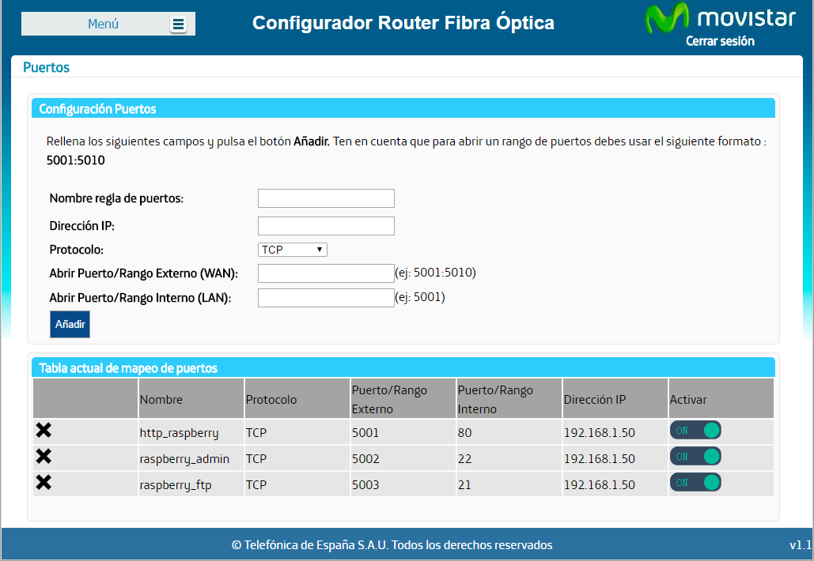

5.2. Comprobación acceso externo
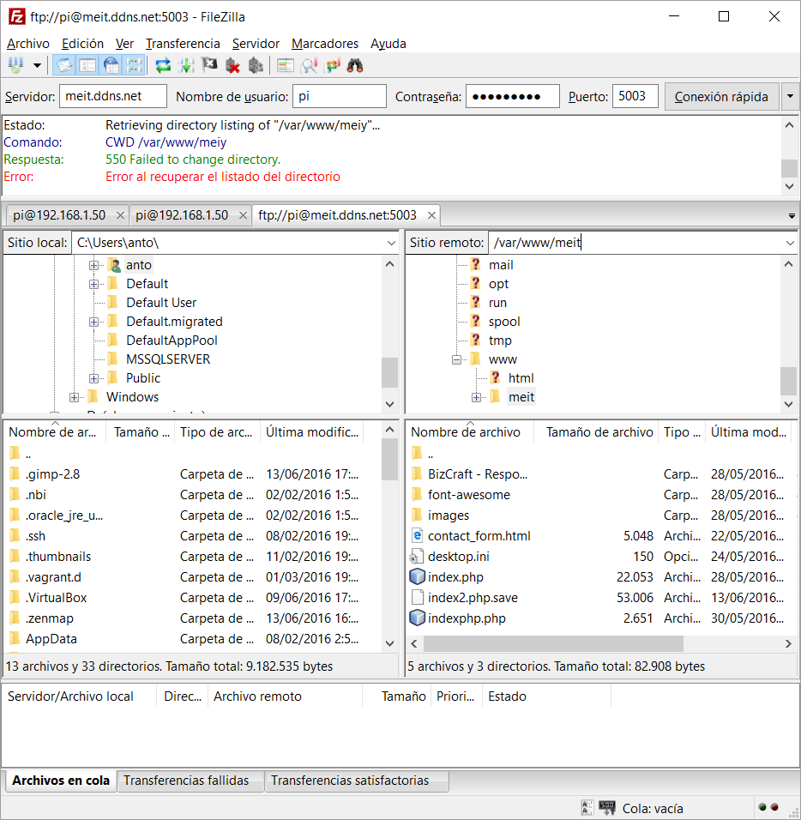
Probamos ahora acceder con el nombre de nuestro dominio virtual a los distintos servicios:
Acceso remoto externo SSH:
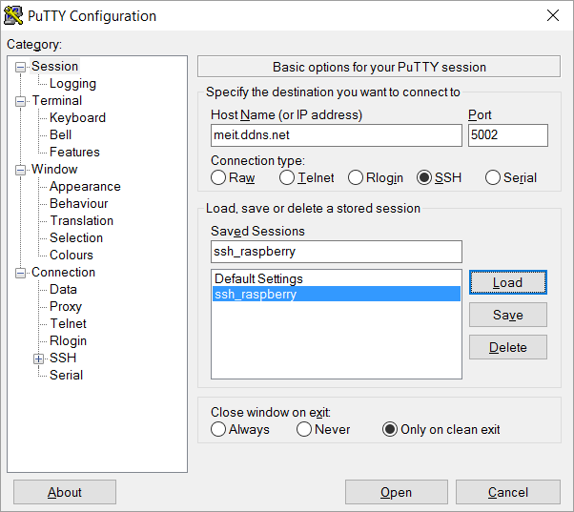

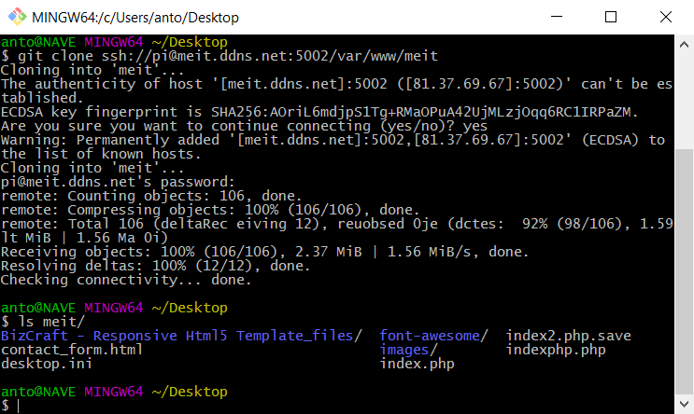
Clonación de repositorio con nombre de dominio virtual (externo):

6. Conclusiones
Para terminar con éste documento queremos destacar las buenas sensaciones que hemos tenido durante el desarrollo de éste proyecto y la habilidad y buen hacer que hemos sabido demostrar con los problemas que nos íbamos encontrando, y con el resultado final del mismo que, para nosotros, ha logrado alcanzar los objetivos propuestos desde un principio; cumpliendo con la premisa de englobar todos los aspectos vistos durante estos 2 cursos del ciclo en Administración de Sistemas Informáticos en Red.
Por todo ello, consideramos que éste proyecto es un digno ejemplo de lo que hemos logrado aprender o, más bien, del nivel que hemos alcanzado como estudiantes de éste ciclo y como administradores de sistemas; y de las capacidades o habilidades que hemos adquirido como tal. Yendo incluso un poco más allá de lo visto en las clases, promovidos siempre por la curiosidad y por el querer saber más, más y más...

